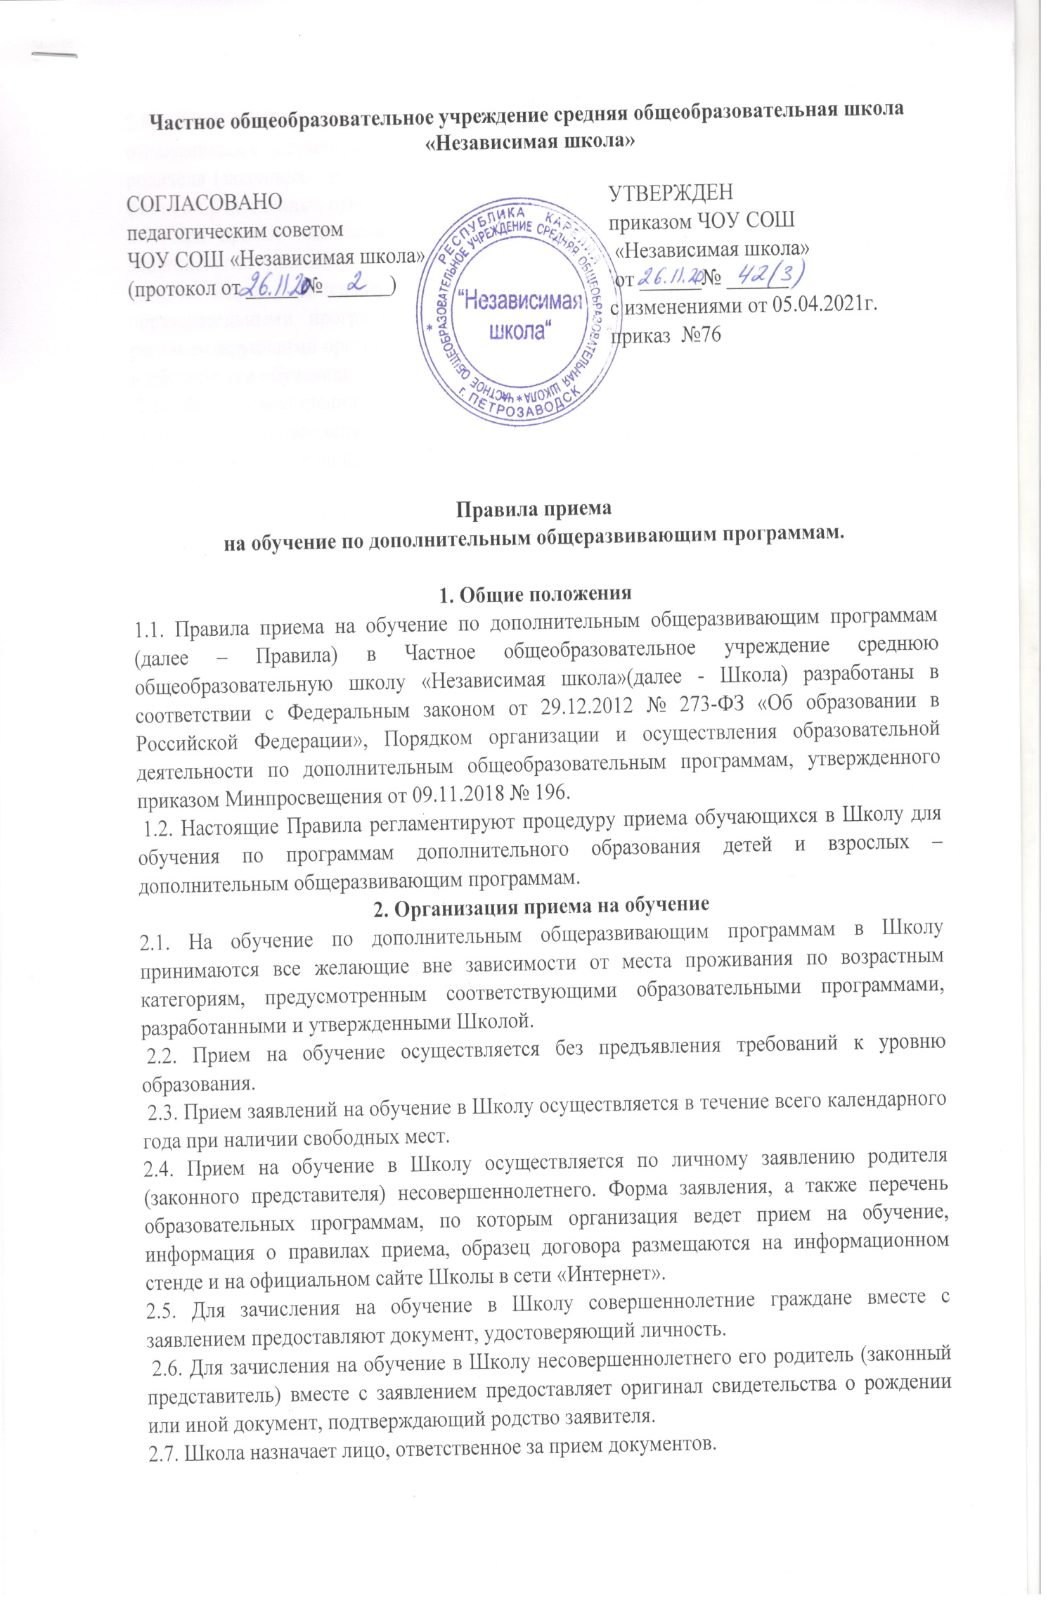 2.8. Лицо, ответственное за прием документов, при приеме заявления обязано ознакомиться с документом, удостоверяющим личность совершеннолетнего заявителя или родителя (законного представителя) несовершеннолетнего гражданина для установления факта их родственных отношений и полномочий.
2.9. При приеме заявления должностное лицо, ответственное за прием документов, знакомит поступающего на обучение и(или) родителя (законного представителя) с уставом Школы, лицензией на право осуществления образовательной деятельности, образовательными программами, реализуемыми в Школе, и другими документами, регламентирующими организацию и осуществление образовательной деятельности, права и обязанности обучающихся.
2.10. Факт ознакомления совершеннолетнего поступающего на обучение и(или) родителя (законного представителя) с документами, указанными в п. 2.9, фиксируется в заявлении о приеме и заверяется личной подписью совершеннолетнего поступающего на обучение или родителя (законного представителя) обучающегося. Подписью совершеннолетнего поступающего на обучение или родителя (законного представителя) обучающегося фиксируется также согласие на обработку персональных данных обучающегося и родителя (законного представителя) в порядке, установленном законодательством Российской Федерации.
3. Зачисление в Школу.
3.1. Зачисление обучающегося в Школу оформляется приказом директора Школы в течение 3 рабочих дней с даты предоставления заявления о приѐме в Школу и прилагающихся к нему документов.
3.2. Изданию приказа о приеме в Школу предшествует заключение договора об образовании на обучение по дополнительным общеразвивающим программам в порядке, предусмотренном Порядком оказания платных образовательных услуг в Школе.

